“开源软件杯”创新作品大赛

优贝乐母
项目开发报告

项目仓库地址
https://github.com/ysx123/YBLM.git

开发小组：优贝乐母项目组
开发成员：尹世兴、刘小峰、陶杰、陈云德、侯晓峰

起止时间 2020年2月 ～ 6月

重庆师范大学 软件工程系

摘要
本项目针对母婴健康护理的实际需求，采用面向对象设计的方法和PHP WEB开发、MySQL、html、css等技术，分析、设计并实现了优乐贝母线上服务网站系统
该系统又五大板块组成，其分别是社区、美食、商城、咨询、课程选择板块，每个板块拥有各自的前台和后台，前台包括相关功能的展示，后台包括对各自模块数据的管理，测试表明该系统达到了预期的要求。本项目报告书包括一下几个部分：
第一部分项目的背景和项目意义。
第二部分基础知识介绍，开发技术介绍和开发环境的介绍。
第三部分系统分析，通过对用户需求的分析，说明了项目的系统功能需求并做出简单的建模
第四部分概要设计、详细设计、数据库设计
第五部分系统实现，通过对系统的分析完成项目各个模块的开发，达到方便用户使用该项目
第六部分系统测试、总结、参考文献

目录
1.项目的背景 4
2.基础知识介绍 4
2.1 PHP WEB开发技术 4
2.2 MySQL 4
2.3 phpstorm 4
2.4 phptusdy 4
3.系统分析 5
3.1 系统可行性分析 5
3.2 系统需求分析 5
3.2.1 商城模块 5
3.2.2 社区模块 6
3.2.3 美食模块 8
3.2.4 咨询模块 8
3.2.5 课程模块 9
4.系统概要设计 9
4.1 系统概述 9
4.2 功能设计 9
4.2.1 商城模块功能 9
4.2.2 社区模块功能 9
4.2.3 咨询模块功能 10
4.2.4美食模块功能 10
4.2.5 课程模块功能 10
4.3系统模块功能图 10
5.系统详细设计与数据库设计 11
5.1 商城模块详细设计 11
5.1.1 模块描述 11
5.1.2 功能 11
5.1.3 模块建模 12
5.2 社区模块详细设计 13
5.2.1 模块描述 13
5.2.2 功能 13
5.2.3 模块建模 14
5.3 咨询模块详细设计 15
5.3.1 模块描述 15
5.3.2 功能 15
5.3.3 模块建模 16
5.4 美食模块详细设计 16
5.4.1 模块描述 16
5.4.2 功能 16
5.4.3 模块建模 17
5.5 课程模块详细设计 17
5.5.1 模块描述 17
5.5.2 功能 17
5.5.3 模块建模 19
5.6 系统数据库设计 20
6.系统实现 24
6.1 首页 24
6.2 商城模块 28
6.3 社区模块 38
6.4 美食模块 44
6.5 课程模块 61
6.6 咨询模块 70
7.系统测试 74
7.1 单元测试 74
7.2 集成测试 74
7.3 确认测试 75
7.4 系统测试 75
7.4.1 功能测试 75
7.4.2 强度测试及性能测试 75
8.结论 75
9.参考文献 76

1.项目的背景
1.1项目的背景
母婴行业以母婴人群和准母婴人群及其家庭群体为目标用户。站在整个社会产业的角度，有些产业为所有用户提供某类基本需求，有些产业为某类用户提供某类特定需求，而母婴产业是最终满足特定人群相关多元化需求的一个宽辐射市场。从用户需求的形态来划分，母婴行业可分为产品与服务两大块，分别对应孕育产品及服务、婴童产品及服务；从时间周期顺序来看，母婴市场由备孕、孕、产、育、康复五个阶段构成。
优贝乐母是一个服务类型的网站项目，主要为用户在各个阶段提供相应便利的服务，为用户搭建一个可以相互沟通、学习专业知识等功能的平台

2.基础知识介绍
2.1 PHP WEB开发技术
PHP代表：超文本预处理器（PHP: Hypertext Preprocessor）。PHP是完全du免费的，不用花钱，可以从PHP官方站点自由下载。PHP遵守 GNU公共许可（GPL)，在这一许可下诞生了许多流行的软件诸如Linux和Emacs。可以不受限制的获得源码，甚至可以从中加进你自己需要的特色。PHP在大多数Unix平台GUN/Linux和微软Windows平台上均可以运行。怎样在Windows环境的PC机器或Unix机器上安装 PHP的资料可以在PHP官方站点上找到。安装过程很简单。
2.2 MySQL
MySQL是一种开放源代码的关系型数据库管理系统（RDBMS），使用最常用的数据库管理语言--结构化查询语言（SQL）进行数据库管理。MySQL是开放源代码的，因此任何人都可以在General Public License的许可下下载并根据个性化的需要对其进行修改。MySQL因为其速度、可靠性和适应性而备受关注。大多数人都认为在不需要事务化处理的情况下，MySQL是管理内容最好的选择。
2.3 phpstorm
PhpStorm 是 JetBrains 公司开发的一款商业的 PHP 集成开发工具，旨在提高用户效率，可深刻理解用户的编码，提供智能代码补全，快速导航以及即时错误检查.
2.4 phptusdy
phpStudy是一个PHP调试环境的程序集成包。该程序集成Apache+PHP+MySQL+phpMyAdmin+ZendOptimizer，一次性安装，无须配置即可使用，是非常方便、好用的PHP调试环境。该程序不仅包括PHP调试环境，还包括了开发工具、开发手册等。
3.系统分析
3.1 系统可行性分析
可行性分析是指在当前组织内外的具体条件下，系统开发工作必须具备资源和条件，看其是否满足系统目标的要求。在系统开发过程中进行可行性分析，对于保证资源的合理使用，避免浪费和一些不必要的失败，都是十分重要的。
（１）目标和方案的可行性：当前母婴护理行业冗杂，相关专业知识松散。所以当前迫切需要一个计算机化的管理系统。有了这个系统，就有简单快捷的途径去了解母婴护理相关的知识，学习的效率也会大大提高。开发这个系统，能更好地满足用户要求。
（２）技术方面的可行性：本系统是用PHP WEB开发技术结合MySql数据库来开发的一个网站。PHP技术在网站开发方面的特长显得尤为突出：适用于网站开发方法，通过访问各种数据库通用组件,结合客户端能够创建出完美漂亮且高效的各种软件系统。
（３）经济方面的可行性：系统结构采用当前流行的B/S结构，对客户的配置要求低，客户端只需要有浏览器可以上网就可以登录服务器进行各种信息的管理。而服务器端也不需要太高的配置，只要有可以运行PHP程序的解释器，可以说整个系统是以最少的投入完成最好的功能，这就保证了系统的经济可行性。
根据以上几方面的可行性分析，可以得出结论：优贝乐母系统的开发可行

3.2 系统需求分析
本系统是基于B/S架构的系统，按照系统功能的实现，可以分为一下几个功能模块：商城模块、社区模块、美食模块、咨询模块、课程模块，以下将对各模块分别做需求分析：
3.2.1 商城模块
本系统可以划分为以下几个功能模块：管理用户模块，管理商品模块，管理商品类别模块等。管理用户模块包括了，修改用户信息，修改用户密码以及删除用户。管理商品模块包括商品上传，修改商品信息，删除商品，增加商品图片，以及修改和删除商品的销售记录和浏览记录。管理商品类别模块包括添加，修改，删除商品类别等功能。该系统对可靠性、易维护性、安全性、可操作性等性能有较高的要求。可靠性----要求系统在发生故障或输入数据不合理等情况下有较高的要求；易维护性---系统的变更（因系统需求变化和弥补系统缺陷而引起）要简单易行；安全性---本系统所处理的数据都要具有实际意义，不能随意存取和改动。因此，必须对系统数据的存取和改动进行控制，对系统数据进行有效的保护，以杜绝对数据的非法操作和防止计算机病毒的破坏；可操作性----本系统的操作人员是一般管理人员而非计算机专业人员，为使本系统有效地发挥作用，要求本系统容易理解，人机界面简明、清晰、直观，功能实用，操作简单方便，上机培训量小。此外，系统还需有较快的响应速度，以尽量减少工作人员的等待时间。

3.2.2 社区模块
作为一个社区，它应该具有BBS所有的一些基本功能，包括：用户登陆功能，用户取回密码功能，用户浏览帖子的功能以及用户发表、回复、修改和删除帖子的功能等。
（一）、用户登录和注册功能
进入登录页面后，对于第一次登陆的用户来说，首先需要注册，单击“新用户注册”按钮即可进入注册界面,注册完成后返回登录界面。输入用户名和密码，点击“登录”按钮，系统即将用户名和密码发送到网络服务器上，与保存在服务器数据库中的信息进行核对。若核对正确，则进入帖子浏览的界面，若不正确，则重新返回登录界面。
（二）、用户找回密码功能
在有些时候，我们可能会忘记登录密码，这时就用到了密码找回功能，通过正确的回答当初注册时的一些信息即可取回密码。
（三）、用户帖子的浏览
当用户登录成功后便进入该页面，在该页面可以浏览他人已经发表的主题帖子，
1、帖子的总览
在主题页面中主要有两部分组成，一是用户的个人信息，再就是他人已经发表的主题帖子，每个帖子都包含了一些简单信息：主题、作者和时间。鼠标单击主题便进入了下一页面——该帖的详细内容页面。
2、查看特定帖的详细信息
详细内容页面主要包含了该帖的详细内容和他人对此帖的回复，点击“我要回复”便可回复此贴。
- 、用户帖子的发布/修改/删除/回复功能
1、帖子的发布
登陆成功进入主题页面后，点击“发表新的主题文章”按钮后，便可进入发表帖子的界面。在该页面中填写完信息，点击“发送新的主题” ，点击“我要回复”按钮便可对该贴进行回复，如要想对其他回复此贴的人进行回复，可以点击回复人后面的“回复XX楼”按钮对其进行回复。
2、帖子的删除
在主题帖子页面中，每幅帖子的最左面都有一个删除按钮，点击此按钮便可删除你所发表的帖子。每个用户（除管理员外）只可删除自己的帖子。
- 、管理员对帖子的查看/发表/删除功能
1、管理员查看或发表帖子
2、管理员删除帖子

3.2.3 美食模块
婴幼儿处于人生发展的初期，身体的正常发育及身心的健康发展都显得尤为重要，除了要维持生命的一切生理活动、修补组织消耗外，婴幼儿的饮食还要保证其不断生长发育所需的各种营养素、能量，补充各种营养.素提高智商。如果营养不足，不仅可导致生长发育迟缓，甚至会出现营养不良症。优贝乐母健康食品，希望带着“给宝宝最好的饮食推荐”的坚持。为宝宝们提供一口感动舌尖的美味，更为宝宝增添了足够的营养素和能量。一份菜品、一口美味，都是成长的助力健康食品，创造菜品美味和情味！在好吃之上，更讲求营养在好看之上，更在乎健康在服务之上，更注重可持续发展不玩噱头，不谈情怀，做的就是关心母婴健康最本质的需求这就是优贝乐母的人情味所在
3.2.4 咨询模块
（一）业务流程分析
咨询业务的基本流程主要包括：
医院的预定： 用户通过线上或者其他途径向管理员进行医院预定， 系统查询医院状态表后确定有能力则接受预定，并对医院状态表做出相应的变化。
用户的登记：预定到医院时间。
用户使用预约：用户凭借预约到医院时，系统根据用户的预约好，进行登记。计算用户到场时间。 预约信息转存到 历史预约表中。客房状态由“预约满”转为“可预约” 。
（二）系统功能分析
医院预订：用户根据自己的需要来预订自己想要的医院。
预约查询：用户完成预约的查询。
用户管理：用户可根据需要来修改自己的资料。
管理员管理 :完成用户的注册和登录。
（三）系统权限分析
用户分为：管理员、用户
管理员：具有医院管理，用户管理，预约管理，提醒管理的权限。
用户：具有修改个人信息，查询预约信息的权限。
3.2.5 课程模块
本模块的使用是面向系统用户，模块的使用对象包括系统管理员，教师和学生三种身份，系统管理员登录系统后可以管理学生的信息，管理教师的信息，管理每阶段各个班级的课程信息，可以为这些课程进行排课；而教师用户登录系统后可以查询任意学生的信息，可以查询自己的授课信息，可以登记自己所教学生的成绩信息,可以修改自己的登录密码和个人信息；学生用户登录系统后可以查询自己的成绩信息，如果系统开放了选课功能，可以在指定的日期内登录系统后选修该学期的选修课，可以生成某个学期的课程上课信息表，可以修改自己的个人信息和登录密码。本模块一共有4个主部分（身份验证｜学生管理｜教师管理｜管理员管理），其中每个管理部分又包含了几个子模快，主要功能可概括为为浏览、查询、修改、添加

4.系统概要设计
4.1 系统概述
优贝乐母是一个服务类型的网站项目，主要为用户在护理母婴健康各个阶段提供相应便利的服务，为用户搭建一个可以相互沟通、学习的平台，方便用户在本系统上了解母婴护理方面的信息。本系统的开发主要包含五个模块，每个模块包括前端应用和后台数据库，前端应用程序力求做到界面美观大方，简单易用；后台数据库则力求建立一个数据一致性、完整性强和安全性好的数据库，可以进行各种数据的查询和统计。
4.2 功能设计
通过对系统的分析，系统的功能主要集中在五大模块中
4.2.1 商城模块功能
1.商城首页：用户打开该模块后，可以浏览到与母婴相关的商品
2.查看购物车：用户可以查看添加在购物车的商品
3.商品分类：将商品进行分类展示
4.加入购物车：将想要购买的商品加入购物车
5.结账：结束购物车的商品，并清空购物车
4.2.2 社区模块功能
1.社区首页：用户打开该模块后，可以浏览发布在社区中的帖子
2.登录注册：用户完成注册后可以进行登录该模块并进行相应的操作
3.发帖：用户发布自己想要讨论的帖子
4.删帖：用户删除自己的帖子
5.置顶：管理员置顶帖子，让更多人看到好的帖子
4.2.3 咨询模块功能
1.咨询首页：用户打开该模块后，可以查看自己的咨询信息
2.登录注册：用户完成注册后可以进行登录该模块并进行相应的操作
3.医院查询：用户可以在此模块查询自己想要了解的医院
4.预约：用户可以在此模块预约医院
5.管理员管理信息：管理员管理用户、医院的信息
4.2.4 美食模块功能
1.美食首页：用户打开该模块后可以浏览到系统推荐的美食
2.美食分类：将美食每类展示
3.加盟：用户可以加盟到我们的美食模块
3.管理员管理：管理员管理用户、美食信息
4.2.5 课程模块功能
1.课程首页：用户打开该模块够可以浏览到所以课程信息
2.查询课程：用户可以查询自己想要了解的课程
3.选课：用户可以选择自己想要学习的课程
4.查询成绩：用户可以查询自己的课程成绩
5. 管理员管理：管理员管理用户、教师、课程信息
  - 系统模块功能图
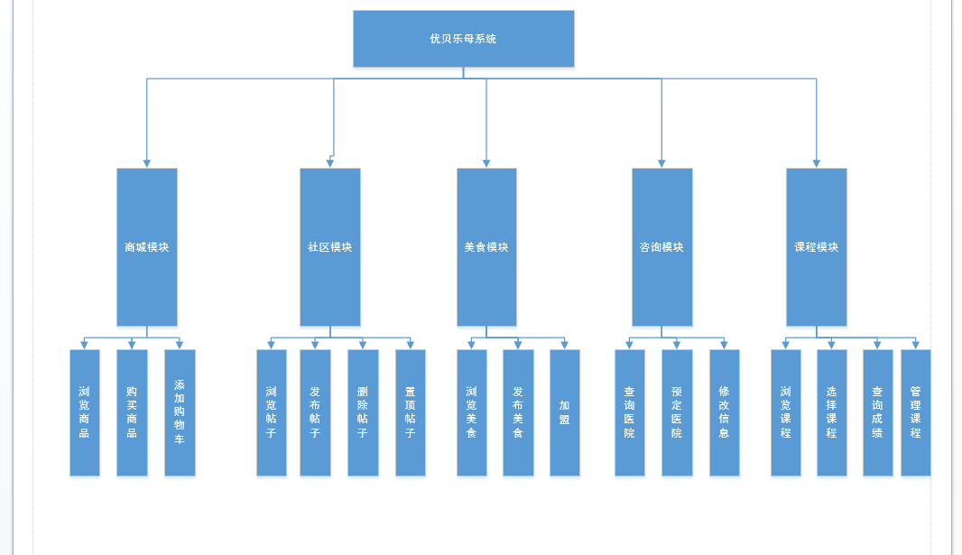
图4-1 系统模块功能图

5.系统详细设计与数据库设计
详细设计阶段主要确定每个模块的具体执行过程，它的关键是确定怎样具体实现所要求的目标系统，也就是要设计出未来程序的详细运行模式，除了保证程序的可靠性之外，使将来编写的程序方便使用，代码清晰，易于修改、维护也是详细设计阶段最重要的目标结构化程序设计是实现这一目标的基本保证，是进行详细设计的逻辑基础。下面是对优贝乐母项目的详细设计
5.1 商城模块详细设计
5.1.1 模块描述
根据现有的网上购物系统的现状设计并实现的网上商城，该商城是是整个母婴健康护理系统的其中一个模块，能够实现为用户提供高质量的，齐全的母婴健康护理产品。能够实现购物车管理，商品查询，商品购买，支付等功能。
该系统是基于B/S(浏览器/服务器)架构的系统，主要完成商品的浏览，购买，以及在后台管理商品；会员的在线购物等。此系统分为前台购物和后台管理。前台购物是友好的操作界面，浏览、订购商品；后台管理是提供给管理员的，其中包括：商品管理、用户管理。使管理员从繁琐的手工操作中解脱出来，并提高了工作效率。
5.1.2 功能
按照系统功能的实现，本系统可以划分为以下几个功能模块：管理商品模块，管理商品类别模块等。管理商品模块包括商品上传，修改商品信息，删除商品，增加商品图片，以及修改和删除商品的销售记录和浏览记录。管理商品类别模块包括添加，修改，删除商品类别等功能。该系统对可靠性、易维护性、安全性、可操作性等性能有较高的要求。可靠性----要求系统在发生故障或输入数据不合理等情况下有较高的要求；易维护性---系统的变更（因系统需求变化和弥补系统缺陷而引起）要简单易行；安全性---本系统所处理的数据都要具有实际意义，不能随意存取和改动。因此，必须对系统数据的存取和改动进行控制，对系统数据进行有效的保护，以杜绝对数据的非法操作和防止计算机病毒的破坏；可操作性----本系统的操作人员是一般管理人员而非计算机专业人员，为使本系统有效地发挥作用，要求本系统容易理解，人机界面简明、清晰、直观，功能实用，操作简单方便，上机培训量小。此外，系统还需有较快的响应速度，以尽量减少工作人员的等待时间。
5.1.3 模块建模
母婴商城
管理员自子系统
用户子系统
商品查询
购物车管理
订单查询
购买支付
商品管理
订单管理

图5-1 商城模块结构图

选择商品
加入购物车
商品购买
用户
订单
管理员
订单信息存储
发货
收款

图5-2 模块数据流程图
5.2 社区模块详细设计
5.2.1 模块描述
随着计算机技术在社会的普及以及孕妇各方面疗养等问题的增加，平台有必要开发出线上交流社区，在社区中，人们消除时间空间的限制，用户不必担心个人信息的泄露，社区中的注册用户都可以发表自己的话题和对其他用户的话题提出自己的看法，所有的用户都是平等的，可以讨论一些身体疗养等不违法的问题，这样人们的生活健康水平在互助解答中得以提高
5.2.2 功能

对于用户来说，社区系统最基本的功能应该有三个：
（1）发帖：社区是为了相互讨论话题而产生的，发表帖子就是表达自己的看法，与他人进行讨论，因此发帖是社区的首要功能。
（2）回帖：与发帖相对应，如果想发表自己的意见，参与讨论，那就要回复帖子。
（3）浏览帖子：发表了帖子就是要给人看的。
除了以上基本功能，要是社区能够完整，还需要其他扩展功能：
（1）注册登录：有了注册登录后，可以明确地区分不同的用户，也方便用户之间的互相交流。
（2）编辑帖子：注册用户在需要修改更新自己发表帖子的内容时，就引出了编辑帖子的扩展，用于给用户更新自己发表帖子的内容。对于管理员来说，可以任意编辑帖子的内容。
（3）转移帖子：社区是有明确板块划分的，如果某内容不属于所在板块的相关话题，那么管理员就可以将该内容转移到所属话题的板块中去。
（4）删除帖子：如果用户发表了不符合社区规则的帖子，则需要管理员删除这些帖子。
（5）搜索帖子：社区中的帖子很多、很杂，有了搜索帖子的功能之后，用户就可以从大量的帖子中找到符合要求的帖子。
（6）锁定帖子：管理员有时候不希望用户对某些帖子进行发表或回复，这就需要锁定贴子的功能。
（7）分版块浏览帖子：这个功能是在社区规模慢慢扩大后体现出来的。随着帖子数量的增加，帖子的内容会变得五花八门，将讨论话题相同的帖子放在一起，分成不同的版块，这样用户就可以分版块浏览自己感兴趣的帖子了。
（8）管理版面：社区版块需要先被创建，才能被使用，管理员可以对板块进行修改、删除等操作，这些是管理员才可以操作的扩展功能。
（9）管理会员：管理员可以对注册该社区的用户进行管理。管理员可以添加、修改、删除以及赋予用户某种权限等操作，这个扩展功能可以对用户进行很好的管理。
5.2.3 模块建模
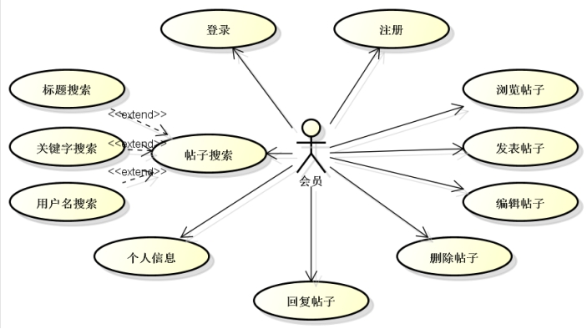
图5-3 会员用例图
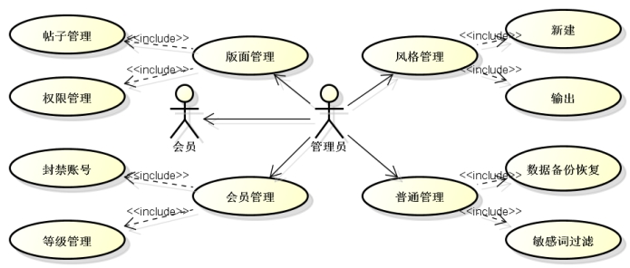
图5-4 管理员用例图
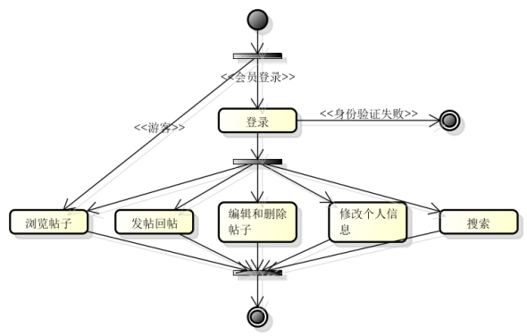
图5-5 模块前台活动图
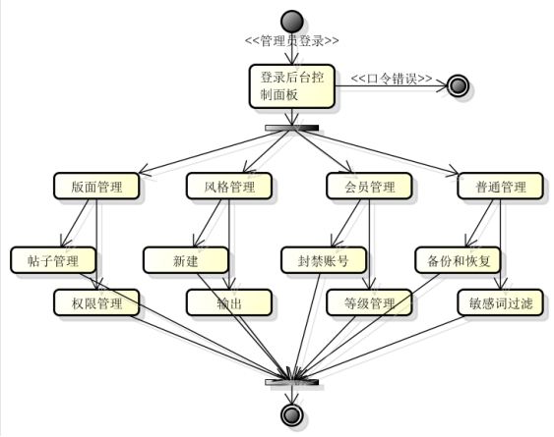
图5-6 模块后台活动图
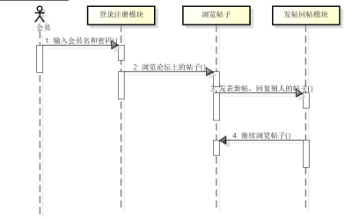

图5-7 会员发帖回帖时序图
5.3 咨询模块详细设计
5.3.1 模块描述
婴幼儿处于人生发展的初期，身体的正常发育及身心的健康发展都显得尤为重要，我们这个模块可以让幼儿父母们在孩子出现一些不良症状时可以及时询问医生意见，还可以为他们预约看诊等，可以进行查询医院了解医院的详细信息。能够使父母们在带娃过程中了解到许多基础的医学知识，对婴儿日后出现的突发状况做的及时反馈，保障婴儿健康成长。
5.3.2 功能
主要功能：寻找医院、推荐医生、预约服务
- 寻找医院：该功能通过用户输入的要求来匹配并输出符合要求的医院信息，并为用户提供预约服务
- 推荐医生：该功能通过用户输入的要求来匹配并输出符合要求的医生信息，并能直接通过该模块与医生进行线上咨询
- 预约服务：该功能能为用户提供医院预约、预约检查等服务
5.3.3 模块建模
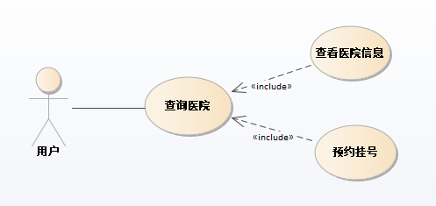
图5-8 咨询模块用户用例图
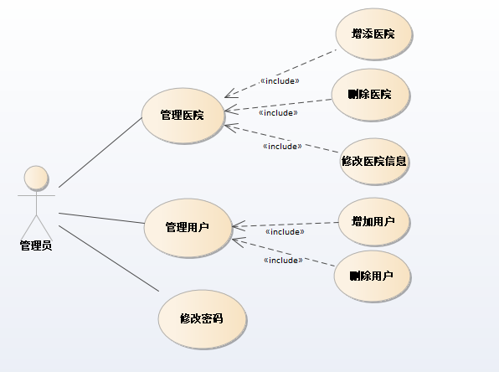
图5-9 咨询模块管理员用例图
5.4 美食模块详细设计
5.4.1 模块描述
婴幼儿处于人生发展的初期，身体的正常发育及身心的健康发展都显得尤为重要，除了要维持生命的一切生理活动、修补组织消耗外，婴幼儿的饮食还要保证其不断生长发育所需的各种营养素、能量，补充各种营养.素提高智商。如果营养不足，不仅可导致生长发育迟缓，甚至会出现营养不良症。优贝乐母健康食品，希望带着“给宝宝最好的饮食推荐”的坚持。为宝宝们提供一口感动舌尖的美味，更为宝宝增添了足够的营养素和能量。一份菜品、一口美味，都是成长的助力。健康食品，创造菜品美味和情味！在好吃之上，更讲求营养在好看之上，更在乎健康在服务之上，更注重可持续发展不玩噱头，不谈情怀，做的就是关心母婴健康最本质的需求这就是优贝乐母的人情味所在

5.4.2 功能
该模块能为用户提供浏览美食、查询美食、加盟的功能，能为管理员提供加盟审核、产品发布、产品发布、产品修改、加入回收张的功能
5.4.3 模块建模
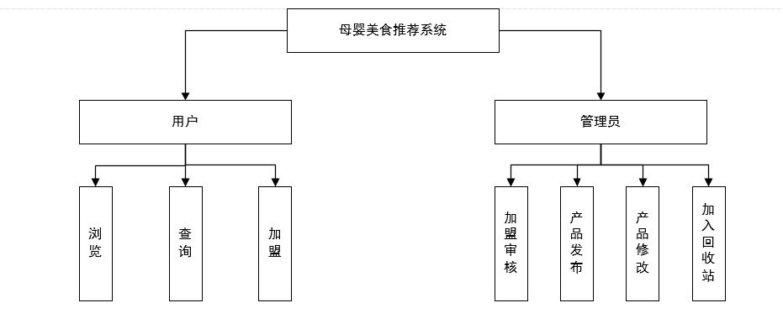
图5-10 模块功能结构图

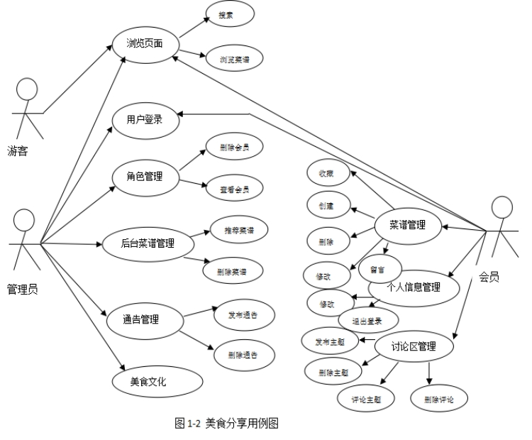

图5-11模块用例图

5.5 课程模块详细设计

5.5.1 模块描述
该模块主要是为用户提供一个线上选课平台，用户能在该模块中选择自己想要学习的母婴健康方面的课程，来拓宽自身知识面，能够更好的，并且拥有良好的实践操作能力
5.5.2 功能
（一）登录功能
在登录页面对应的地方输入用户名（学号或身份证号或其它有效证件），密码；确认后登录。在提交后，首先通过学号、身份证号或其它有效证件对数据库中的Student/Teacher/Admin表进行检索，若检索到的记录集为空，则说明学号/身份证号或其它有效证件错误，从而转到相应的出错处理程序，若记录集不为空，再进行密码判断，检查密码是否相等，不相等，作出错处理，相等则转入学生、老师、管理员登录成功的操作页面，并将姓名，密码，学号、身份证号或其它有效证件以session对象保存起来。出错及系统提示如下：密码错误，系统提示“密码错误”。
（二）学生信息管理功能
1 选课信息查询及选课
登录成功后，点击菜单“选修课程”，确定后进入浏览页面。进入页面后，可以对页面上表格内带链接的信息进行查询，例如点击“教师”可查询教师信息。要选择课程，点击“选修该课程”后，该课程就会出现在“已选课程”的表格中。若已选过该课程，系统提示“您已经选了该课程！”。
2 课程信息查询
点击菜单“必修课程”，可看到学生所在专业所开设的必修课程。其中查询数据库所需要的参数是学生的专业信息传递来的。专业信息的获得是通过session(SId)对数据表Student查询得到的。进入页面后，可以对页面上表格内带链接的信息进行查询，例如点击“课程名称”可查询课程信息。
3 学生个人信息
点击菜单“学生信息”，进入选课信息浏览页面查询即可。学生信息的修改首先是通过条件对数据表Student进行查询，符合条件后在文本框中输入完整信息后进行覆盖写入，就可以进行信息修改。
（三）教师课程信息管理功能
1 课程信息发布
登录成功后，点击菜单“发布课程”，进入选课信息浏览页面。如果想要单独查看某专业该教师可发布课程，在查询条件“课程专业”对应的文本框内输入查询信息（不输入信息时，表中显示该教师可发布课程的所有课程信息），点击“查询”按钮，即可查询。若要发布课程，按要求输入完整信息（课程名称与课程专业不能改变），点击“开设课程”按钮。若输入信息不完整，系统会提示“请输入……！”；当发布的课程的记录已经存在时，系统提示“您已经发布了该课程！”。当输入的课程名称或课程专业有误，系统提示“发布失败！”。

2 对已发布信息查询
对数据表Course，表Published等进行检索，将其中符合条件的信息全部输出；查询需要的参数是由session对象获得的身份证号来确定的，由这二者确定出的即是该老师所发布过的课程信息。想要取消发布课程，点击“取消发布课程”按钮即可。

3 教师个人信息
点击菜单“教师信息”，进入选课信息浏览页面查询即可。教师信息的修改首先是通过条件对数据表Teacher进行查询，符合条件后在文本框中输入完整信息后进行覆盖写入，就可以进行信息修改。

4 系统管理员信息管理功能

4.1 管理教师功能
教师信息的添加、修改、删除、查询由管理员完成，教师无权使用。
添加：对数据表“Teacher”进行添加操作，生成新记录。在管理员登录成功后，选择“教师信息”即进入教师信息添加页面，输入要添加的教师身份证号、教师姓名等教师信息后（初始密码admin），点击添加按钮即可。
出错及系统提示：
输入的教师的身份证号已存在，系统则提示“添加失败,请检查教师证件号是否已经存在！”。
修改：在管理员登录成功后，选择“教师信息”即进入教师信息页面。对数据库中的表“Teacher”查询，在网页相应的的地方显示所要的信息。列出教师信息表后，在表中查询要修改的教师身份证号后，点击“修改”按钮，修改所要修改的教师的信息，点击“更新”按钮，若不修改，则点击“取消”按钮。
删除：在管理员登录成功后，选择“教师信息”即进入教师信息页面。查询要删除的教师身份证号，点击“删除”按钮进行删除。
查询：在教师信息页面，输入要查询专业，点击“查询”按钮即可查询该专业的教师情况。

5.5.3 模块建模
主界面
登录界面
用户权限
结束
学生
教师
管理员
登录验证
操作
Ｙ
Ｎ

图5-12 课程模块流程图
优贝乐母选课系统

登录功能
学生管理功能
教师管理功能
管理员管理功能

登录
密码修改
已选课程
浏览课程
查询成绩
学生信息
密码修改
已发课程
教师信息
发布课程
课程信息
教师信息
学生信息

图5-13 课程模块功能图
5.6 系统数据库设计
数据库技术是信息资源管理最有效的手段。数据库设计是指对于一个给定的应用环境，构造最优的数据库模式，建立数据库及其应用系统，有效存储数据，满足用户信息要求和处理要求。
数据库设计中需求分析阶段综合各个用户的应用需求，在概念设计阶段形成独立于机器特点、独立于各个DBMS产品的概念模式，用E-R图来描述。在逻辑设计阶段将E-R图转换成具体的数据库产品支持的数据模型如关系模型，形成数据库逻辑模式。然后根据用户处理的要求，安全性的考虑，在基本表的基础上再建立必要的视图形成数据的外模式。在物理设计阶段根据DBMS特点和处理的需要，进行物理存储安排，设计索引，形 成数据库内模式。
数据库设计的主要任务是针对一个给定的应用环境，在给定的硬件环境、操作系统、以及数据库管理信息系统等软件环境下，创建一个性能良好的数据库模式，建立数据库及其应用系统，使之能有效地收集、存储、操作和管理数据，满足用户地各类需求。
系统部分数据库截图如下：
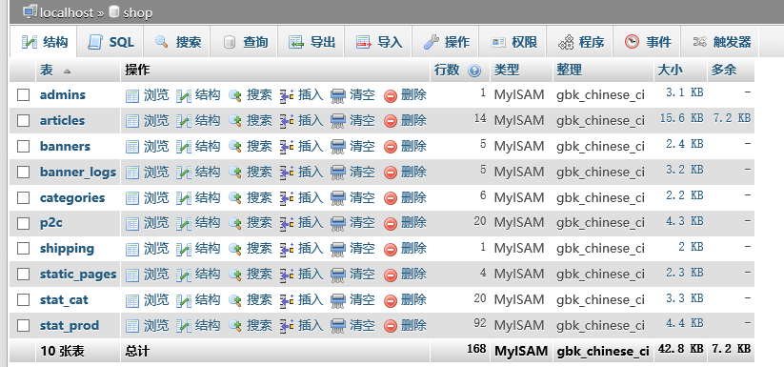

图5-14 商城模块数据库
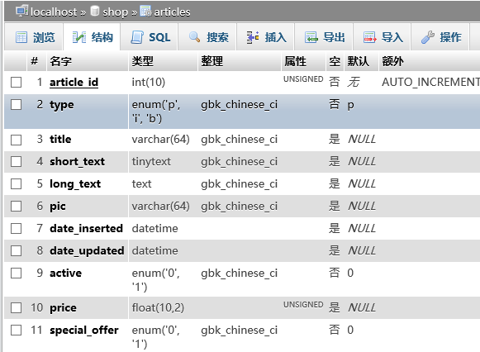

图5-15 商城模块商品信息数据表
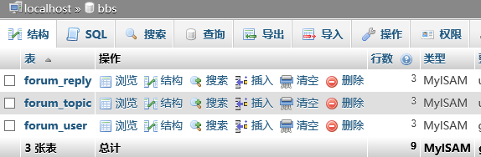

图 5-16 社区模块数据库
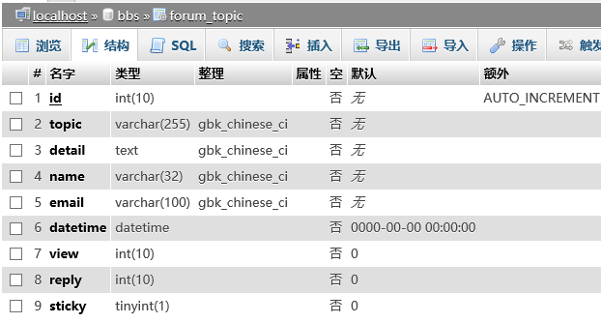

图5-17 社区模块帖子数据表

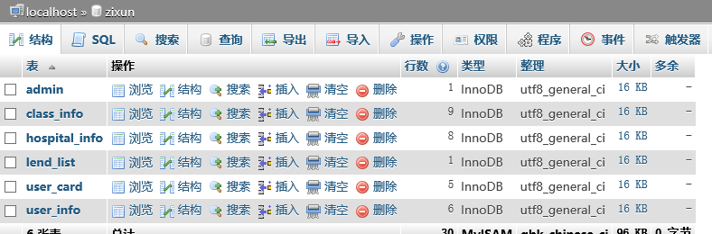
图5-18 咨询模块数据库
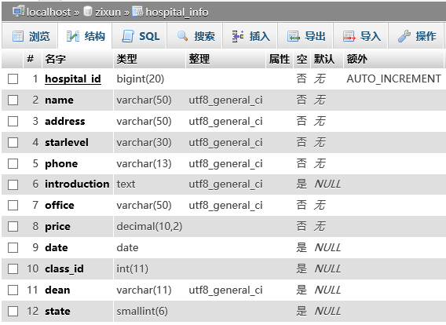
图5-19 咨询模块医院信息数据表
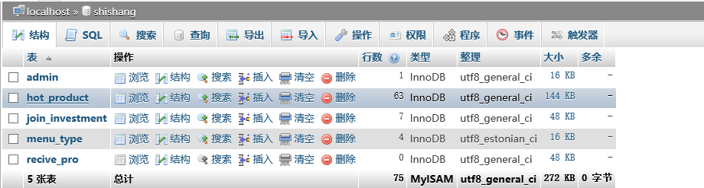

图5-20 美食模块数据库
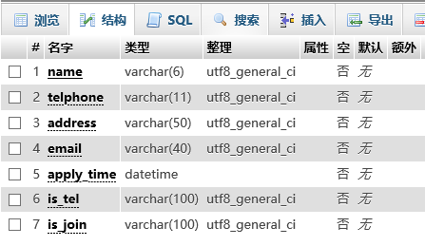
图5-21 美食模块加盟数据表
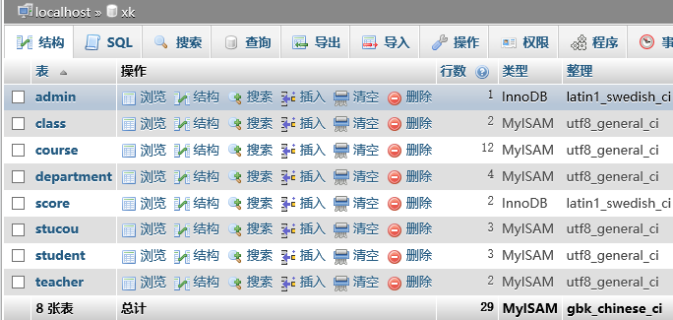

图5-22 课程选择模块数据库
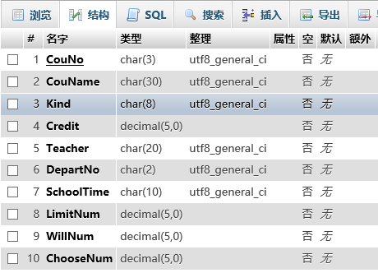
图5-23 课程选择课程信息数据表

6.系统实现

6.1 系统主界面与各模块主界面
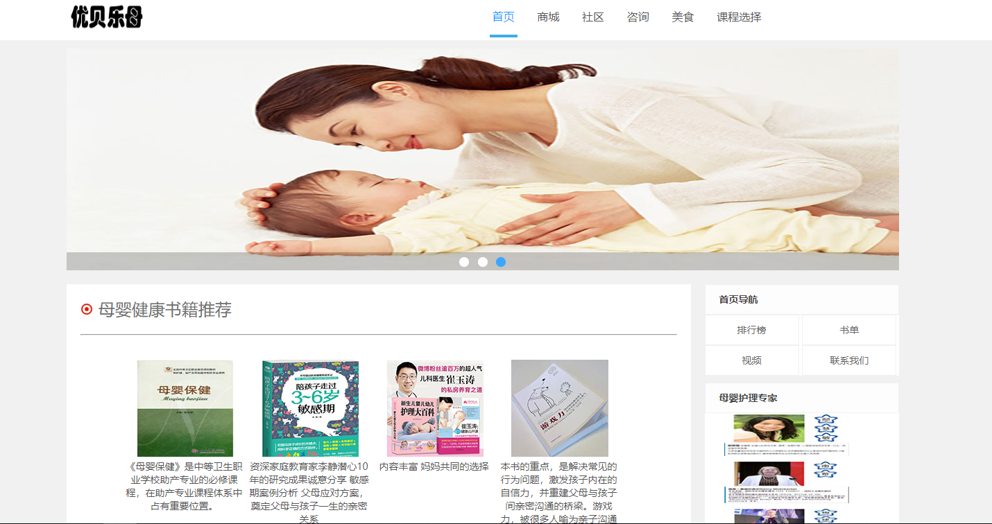
图6-1 系统主界面
系统主界面代码：
<!--这是顶部-->
<div id="top">
<div id="top_content">
<div id="top_left">
<p><img src="img/logoo.jpg"></p>
</div>
<div id="top_right">
<a href="index.html" class="first">首页</a>
<a href="shopping/index.php">商城</a>
<a href="luntan/work/index.php">社区</a>
<a href="zixun/index.php">咨询</a>
<a href="shiwu/index.php">美食</a>
<a href="xuanke/index.html">课程选择</a>
</div>
</div>
</div>
<!--这是轮播-->
<div id="banner">
<div class="slide">
<div class="slide-wrap">
<ul>
<li><a href="#"><img src="img/1.jpg" alt="点击查看"></a></li>
<li><a href="#"><img src="img/2.jpg" alt="点击查看"></a></li>
<li><a href="#"><img src="img/3.jpg" alt="点击查看"></a></li>
</ul>
</div>
<ul class="slide-circle">
<li class="on"></li>
<li></li>
<li></li>
</ul>
</div>
</div>
<!--轮播结束-->
<!--这是主题内容-->
<div id="main">
<!--左侧主题内容-->
<div id="main_left">
<ul>
<li>
<p><img src="img/logo3.png">&nbsp;&nbsp;<span>母婴健康书籍推荐</span>&nbsp;&nbsp;&nbsp;&nbsp;&nbsp;&nbsp;
</p><br />
<hr/>
</li>
</ul>
<div class="box">
<ul>
<li>
<img src="img/pp1.jpg">
<p><a href="#">《母婴保健》是中等卫生职业学校助产专业的必修课程，在助产专业课程体系中占有重要位置。</a></p><br>
</li>
<li>
<img src="img/pp2.jpg">
<p><a href="#">资深家庭教育家李静潜心10年的研究成果诚意分享 敏感期案例分析 父母应对方案，奠定父母与孩子一生的亲密关系</a></p><br>
</li>
<li>
<img src="img/pp3.jpg">
<p><a href="#">内容丰富 妈妈共同的选择</a></p><br>
</li>
<li>
<img src="img/pp4.jpg">
<p><a href="#">本书的重点，是解决常见的行为问题，激发孩子内在的自信力，并重建父母与孩子间亲密沟通的桥梁。游戏力，被很多人喻为亲子沟通的“双向翻译机”。</a></p>
</li>
</ul>
</div>
<ul>
<li>
<p><img src="img/logo3.png">&nbsp;&nbsp;<span>母婴健康视频推荐</span></p><br/>
<hr/>
</li>
</ul>
<div class="box">
<ul>
<li>
<img src="img/pp5.jpg">
<p><a href="#">母婴用品健康旗舰视频</a></p><br>
</li>
<li>
<img src="img/pp6.jpg">
<p><a href="#">母婴健康讲座</a></p><br>
</li>
<li>
<img src="img/pp7.jpg">
<p><a href="#">关爱母婴健康</a></p><br>
</li>
<li>
<img src="img/pp8.jpg">
<p><a href="#">母婴健康栏目</a></p><br>
</li>
</ul>
</div>
</div>
<!--左侧主题内容结束-->
<!--右侧内容-->
<div id="main_right">
<div id="box1">
<h4>首页导航</h4>
<a href="list.html">排行榜</a>
<a href="playlist.html">书单</a>
<a href="shipin.html">视频</a>
<a href="contact.html">联系我们</a>
</div>
6.2 商城模块主界面
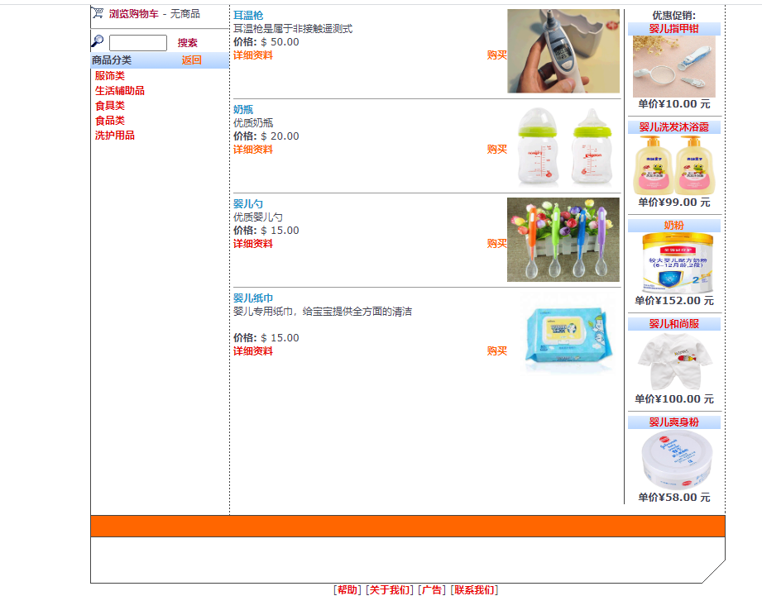

图6-2 商城模块前台主界面
商城模块前台主要代码：
<?
include "shared/session.php";
include "shared/db_connect.php";
include "include/functions/content.php";
include "include/functions/shop_stat_cat.php";
include "include/functions/shop_stat_prod.php";
include "include/functions/updates.php";
include "shared/query_results_limit.php";
updates($_GET['goto']);
?>
<HTML>
<HEAD>
<TITLE>网上商城</TITLE>
<LINK href="css/rsm.css" type=text/css rel=STYLESHEET>
<script src="js/rsm_webshop.js" type="text/javascript"></script>
</head>
<BODY leftMargin=0 topMargin=5 MARGINHEIGHT="0" MARGINWIDTH="0">
<DIV align=center>

<TABLE cellspacing=0 cellpadding=0 border=0>
<TR vAlign=top align=left>
<TD width=790>
<TABLE cellspacing=0 cellpadding=0 width="100%" border=0>
<TR>
<TD vAlign=top width=168 background="gifs/navbg.gif">
<?
include "include/layout/view_cart.php";
include "include/layout/menu_search.php";
?>
<TABLE class=menu_border cellspacing=0 cellpadding=0 width="100%" border=0>
<TR>
<TD vAlign=top align=middle>
<TABLE class=menu_border cellspacing=0 cellpadding=0 width="100%" border=0>
<TR>
<TD width="100%">
<TABLE cellspacing=0 cellpadding=2 width="100%" border=0>
<TR>
<TD class=menu_header background="gifs/menu_bgrnd_header_2.gif"><B>商品分类</B></TD>
<TD class=menu_header background="gifs/menu_bgrnd_header_2.gif"><a href="http://localhost/YLBM/index.html"><B>返回</B></a> </TD>

</TR>
</TABLE>
</TD>
</TR>
<?
include "include/layout/categories.php";
?>
</TABLE>
</TD>
</TR>
</TABLE>

<TABLE cellspacing=0 cellpadding=0 width="100%" border=0>
<TR><TD align=middle><IMG height=3 src="gifs/no.gif" border=0></TD></TR>
</TABLE>
<BR>
</P>
</TD>

<TD vAlign=top width=599 background="gifs/bg-body.gif" rowSpan=2>

<TABLE cellspacing=0 cellpadding=5 width="100%" border=0>
<TR>
<TD>
<TABLE cellspacing=0 cellpadding=0 border=0>
<TR vAlign=top align=left>
<TD></TD>
<TD width=598>
<TABLE id=Table15 cellspacing=0 cellpadding=0 width="100%" border=0>
<?
content($_GET['page']);
?>

<TR>
<TD
style="PADDING-RIGHT: 4px; PADDING-LEFT: 4px; PADDING-BOTTOM: 4px; PADDING-TOP: 4px"
vAlign=top width=598>
<P>
<TABLE cellspacing=0 cellpadding=0 width="100%" border=0>
<TR>
<TD align=middle>

</TD></TR></TABLE></P></TD></TR></TABLE></TD></TR></TABLE>
</TD></TR></TABLE></TD>
<TD width=23 background="gifs/bg-body.gif">
<P><IMG height=1 src="gifs/clearpixel.gif" width=1
border=0> </P></TD></TR>
<TR>
<TD vAlign=bottom width=168
background="gifs/navbg.gif">
<P style="LINE-HEIGHT: 14px"></P></TD>
<TD background="gifs/bg-body.gif">
<P><IMG height=1 src="gifs/clearpixel.gif" width=1
border=0> </P></TD></TR>
</TABLE></TD></TR></TABLE>
<TABLE cellspacing=0 cellpadding=0 border=0>
<TR vAlign=top align=left>
<TD width=790>
<TABLE cellspacing=0 cellpadding=0 width="100%" border=0>
<TR>
<TD colSpan=3 height=27>
<P><IMG id=Picture53 height=27 hspace=0
src="gifs/shopping.gif" width=768 align=top
border=0></P></TD>
<TD width=21>
<P></P></TD></TR>
<TR>
<TD width=49 background="gifs/navbg.gif" height=23>
<P></P></TD>
<TD align=middle width=689>
</TD>
<TD width=31 background="gifs/bgbutright.gif">
<P></P></TD>
<TD rowSpan=2>
<P></P></TD></TR>
<TR>
<TD background="gifs/navbg.gif">
<P></P></TD>
<TD align=middle width=689>
<P>
</P>
</TD>
<TD background="gifs/bgbutright.gif">
<P></P></TD></TR>
<TR>
<TD background="gifs/bg-end-left.gif" height=33>
<P></P></TD>
<TD background="gifs/bg-end.gif">
<P></P></TD>
<TD background="gifs/bottom_corner1.gif">
<P></P></TD>
<TD>
<P></P></TD></TR>

<TR>
<TD>
<P></P></TD>
<TD width=689>
<P align=center>
<?=bottom_links();?>
</P>
</TD>
<TD>
<P></P></TD>
<TD>
<P></P></TD>
</TR>
<TR>
<TD>
<P></P></TD>
<TD></TD>
<TD>
<P></P></TD>
<TD>
<P></P></TD></TR></TABLE></TD></TR></TABLE>

</DIV>

</BODY>
</HTML>
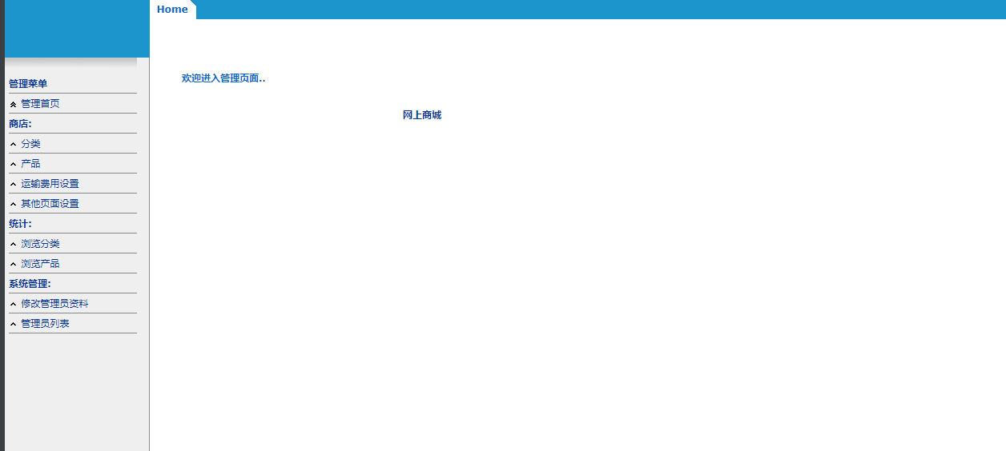
图6-3 社区模块后台主界面
商城模块后台主要代码：
<?
include "session.php";
include "../shared/db_connect.php";
include "header.php";
include "layout/func.php";
include "../shared/query_results_limit.php";
include "content.php";

head($_POST['goto']);

?>
<html>
<head>
<title></title>
<script src="js/admin.js" type="text/javascript"></script>
<link rel="STYLESHEET" type="text/css" href="css/admin.css">
</head>
<body bgcolor='#FFFFFF' background='images/background.gif' text='#000000' leftmargin='0' topmargin='0' marginwidth='0' marginheight='0'>
<?
//top();
tabbar($page,$action);
?>
<!-- Sidebar -->
<table width='100%' border='0' cellspacing='0' cellpadding='0'>
<tr>
<td valign="top">
<table width="181" border="0" cellspacing="0" cellpadding="0">

<tr valign="top"><td colspan='2' width="20" height="48" bgcolor='#1C95CC' valign='bottom'>&nbsp;</td></tr>

<tr valign="top">
<td width="5" height="24"><img src="images/grad-1.gif" width="5" height="20"></td>
<td height="24"><img src="images/grad-1.gif" width="160" height="20"></td>
</tr>

<tr><td width="5">&nbsp;</td>
<td class='nav'><?navigation();?></td></tr>
</table>
</td>

<!-- Main contents -->
<td valign="top" width='100%'>
<table width="640" border="0" cellspacing="0" cellpadding="0">
<tr><td width="40" height="20">&nbsp;</td><td height="20">&nbsp;</td></tr>
<tr>
<td width="20">&nbsp;</td>
<td>
<?
content($_GET['page'],$action);
?>
</td>
</tr>

<!-- Spacer -->
<tr><td width="40" height="20">&nbsp;</td>
<td height="20" align="center">&nbsp;<br><br><a href="../index.php" target="_blank"><font size=1><b>网上商城</b></font></a></td></tr>
</table>
</td></tr>
</table>

</body>
</html>
6.3 社区模块主界面

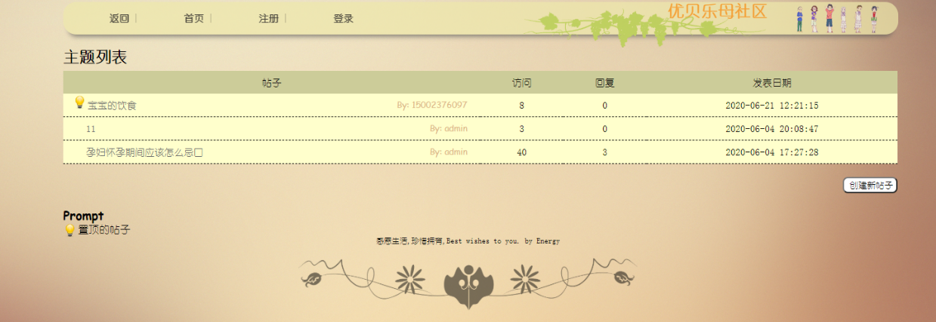

图6-4 社区模块主界面
社区模块主要代码：
<?php
ini_set("error_reporting","E_ALL & ~E_NOTICE");
header("Content-type: text/html; charset=utf-8");
/**************************************/
/* 文件名：main_forum.php */
/* 功能：论坛主页面 */
/**************************************/

require('../config.inc.php');

//取得当前页数

// $page=$_GET['page'];
$page=$_GET["page"];

//每页最多显示的记录数
$each_page = 8;

//计算页面开始位置
if(!$page || $page == 1)
{
$start = 0;
}else{
$offset = $page - 1;
$start = ($offset * $each_page);
}
?>

<?php include('../includes/header.inc.php'); ?>

<p>

<?php
//检索记录，按照置顶标记和时间排序
$sql = "SELECT * FROM forum_topic
ORDER BY sticky DESC, datetime DESC LIMIT $start, $each_page";
$result = mysql_query($sql);
?>
<div class="list">
<h2>主题列表</h2>
<table width="80%" align="center"
cellpadding="3" cellspacing="0" >
<tr bgcolor="#cc9">
<td width="40%" align="center" style="border:0;">帖子</td>
<td width="8%" align="center" style="border:0;">访问</td>
<td width="8%" align="center" style="border:0;">回复</td>
<td width="24%" align="center" style="border:0;">发表日期</td>
</tr>

<?php
//循环输出输出记录列表
while($rows=mysql_fetch_array($result))
{
?>
<tr bgcolor="#ffc">
<td class="topic">

<?php
//如果是“置顶”的记录
if ($rows['sticky'] == "1")
{
?><img src="../images/lamp.png" alt="置顶"><?php
}

?>
<a href="view_topic.php?id=<?php echo $rows['id']; ?>"><?php echo $rows['topic']; ?></a><section class="user"><?php echo 'By: '.$rows['name']?></section>
</td>
<td align="center">
<?php
echo $rows['view']; //浏览量
?>
</td>
<td align="center">
<?php
echo $rows['reply']; //回复量
?>
</td>
<td align="center">
<?php
echo $rows['datetime']; //日期
?>
</td>
</tr>

<?php
} //退出while循环
?>

</table>
</div>
<?php
$prevpage = 0;
//计算前一页
if($page > 1)
{
$prevpage = $page - 1;
}

//当前记录
$currentend = $start + EACH_PAGE;

//取得所有的记录数
$sql = "SELECT COUNT(*) FROM forum_topic";
$result = mysql_query($sql);
$row = mysql_fetch_row($result);
$total = $row[0];
$nextpage = 0;
//计算后一页
if($total>$currentend)
{
if(!$page){
$nextpage = 2;
}else{
$nextpage = $page + 1;
}
}
?>

</p>

<p class="prevpage">

<?php

//判断分页并输出
if ($prevpage || $nextpage)
{
//上一页
if($prevpage)
{
echo "<a href=\"?page={$prevpage}\"><< 上一页</a> ";
}else{
echo "&nbsp";
}

//后一页
if($nextpage)
{
echo "<a href=\"?page={$nextpage}\">下一页 >></a> ";
}else{
echo "&nbsp";
}
}
?>
<input type="button" onClick="location.href='create_topic.php'" value="创建新帖子">
</p>

<section class="message">
<h3>Prompt</h3>
<img src="../images/lamp.png" alt="Sticky" border="0" align="absmiddle"> 置顶的帖子<br>
</section>

<?php
//公用尾部页面
include('../includes/footer.inc.php')
?>
6.4 美食模块主界面
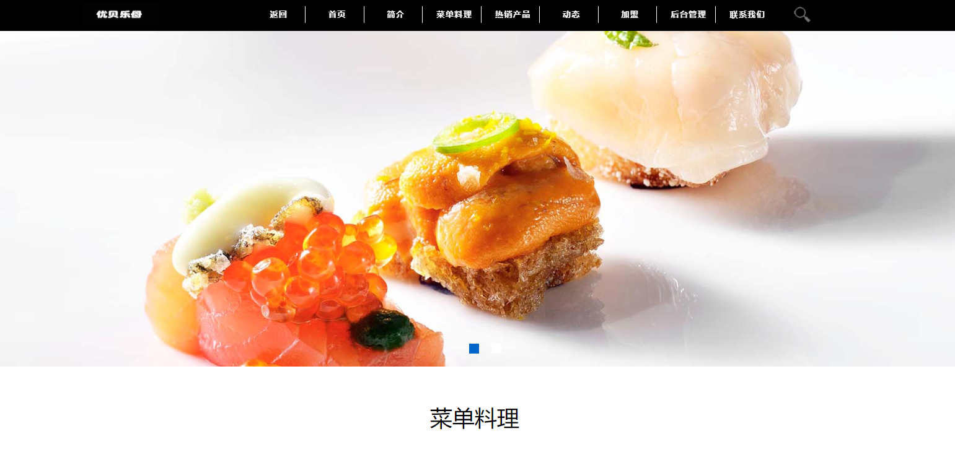
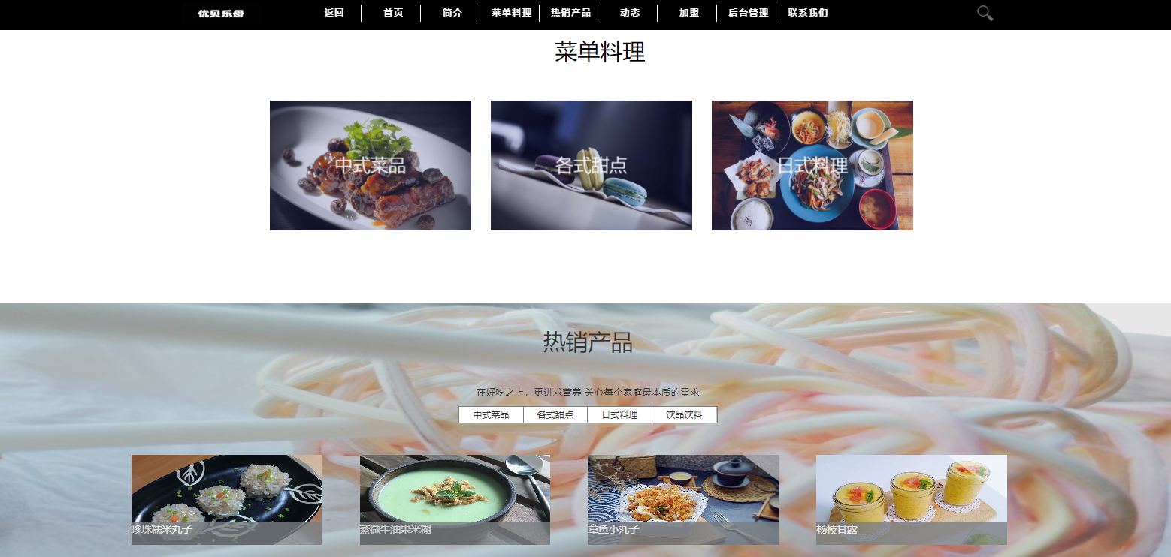
图6-5 美食模块前台主界面
美食模块主要代码
<!DOCTYPE html PUBLIC "-//W3C//DTD XHTML 1.0 Transitional//EN" "http://www.w3.org/TR/xhtml1/DTD/xhtml1-transitional.dtd">
<html xmlns="http://www.w3.org/1999/xhtml">
<head>
<meta http-equiv="Content-Type" content="text/html; charset=utf-8" />
<meta name="viewport" content="width=device-width, initial-scale=1" />
<link rel="stylesheet" type="text/css" href="../CSS/head.css" />
<link rel="stylesheet" type="text/css" href="../CSS/index.css" />
<link rel="stylesheet" href="../CSS/luara.css" type="text/css" />
<link rel="stylesheet" href="../CSS/style.css" type="text/css" />
<SCRIPT src="../JS/tbhb.js" type="text/javascript"></SCRIPT>
<script src="../JS/jquery-1.8.3.min.js"></script>
<!--Luara js文件-->
<script src="../JS/jquery.luara.0.0.1.min.js" ></script>
<link href="../CSS/css" rel="stylesheet" type="text/css">
<link rel="stylesheet" type="text/css" href="../CSS/normalize.css">

<link rel="stylesheet" type="text/css" href="../CSS/demo.css">

<link rel="stylesheet" type="text/css" href="../CSS/set2.css">

<link rel="stylesheet" type="text/css" href="../CSS/font-awesome.min.css">
<link rel="stylesheet" type="text/css" href="../CSS/demoadpacks.css">

<title>优贝乐母美食</title>
</head>
<body>
<?php
include("../CLASS/Mysql_db.php");
$db=new Mysql_db("shishang","root");
require_once("head.php");
?>

<div id="main">
<div class="tplb">

<!--Luara图片切换骨架begin-->
<ul>
<li><a href="#"><img src="../images/index/lunbo1.jpg"/></a></li>
<li><a href="#"><img src="../images/index/lunbo2.jpg"/></a></li>
</ul>
<ol>
<li></li>
<li></li>
</ol>
<!--Luara图片切换骨架end-->
</div><!--tplb图片轮播-->
<script>
$(function(){
<!--调用Luara示例-->
$(".tplb").luara({width:"100%",height:"750",interval:6000,selected:"seleted"}); /* 宽度 高度 切换时间 毫秒ms*/

});
</script>

<div id="caidan">
<div class="caidanliaoli">菜单料理</div>
<div class="pic_kuang">
<div class="grid">
<figure class="effect-hera">
<img src="../images/index/C_type.jpg" alt="C_type">
<figcaption>
<h2>中式菜品</h2>
<p>
<a href="#/index2.html#"><i class="fa fa-fw fa-file-pdf-o"></i></a>
<a href="#/index2.html#"><i class="fa fa-fw fa-file-image-o"></i></a>
<a href="#/index2.html#"><i class="fa fa-fw fa-file-archive-o"></i></a>
<a href="#/index2.html#"><i class="fa fa-fw fa-file-code-o"></i></a>

</p>
</figcaption>
</figure>

<figure class="effect-hera">
<img src="../images/index/ALL_desert.jpg" alt="ALL_desert">
<figcaption>
<h2>各式甜点</h2>
<p>
<a href="#/index2.html#"><i class="fa fa-fw fa-file-pdf-o"></i></a>
<a href="#/index2.html#"><i class="fa fa-fw fa-file-image-o"></i></a>
<a href="#/index2.html#"><i class="fa fa-fw fa-file-archive-o"></i></a>
<a href="#/index2.html#"><i class="fa fa-fw fa-file-code-o"></i></a>

</p>
</figcaption>
</figure>

<figure class="effect-hera">
<img src="../images/index/J_type.jpg" alt="J_type">
<figcaption>
<h2>日式料理</h2>
<p>
<a href="#/index2.html#"><i class="fa fa-fw fa-file-pdf-o"></i></a>
<a href="#/index2.html#"><i class="fa fa-fw fa-file-image-o"></i></a>
<a href="#/index2.html#"><i class="fa fa-fw fa-file-archive-o"></i></a>
<a href="#/index2.html#"><i class="fa fa-fw fa-file-code-o"></i></a>

</p>
</figcaption>
</figure>

</div>
</div>
</div>

<div id="hot">
<div class="hotname">
<p class="pro_n">热销产品</p>
<p class="eat">在好吃之上，更讲求营养 关心每个家庭最本质的需求</p>
<div class="co">
<ul>
<li><a href="hot_product.php?id=<?php echo $type=1;?>">中式菜品</a></li>
<li><a href="hot_product.php?id=<?php echo $type=2;?>">各式甜点</a></li>
<li><a href="hot_product.php?id=<?php echo $type=3;?>">日式料理</a></li>
<li style="border-right:none;"><a href="hot_product.php?id=<?php echo $type=4;?>">饮品饮料</a></li>
</ul>
</div>
</div>

<div id="pro_kuang">
<?php
$rs=array();
$rs=$db->get_all("select * from hot_product order by p_time desc limit 0,7");
foreach ($rs as $pro ) {
echo "<div class='pro'>";
echo "<div class='grid'>";
echo "<a href='caidan_count.php?food=".$pro['p_id']."'>";
echo "<figure class='effect-apollo'>";
echo "<img src='".$pro['p_image']."' />";
echo "<figcaption>";
echo "<div class='zhezhao'><a class='zz_a'>".$pro['p_name']."</a></div>";
echo "</figcaption>";
echo "</figure></a>";
echo "</div>";
echo "</div>";
}
?>
<div class="pro">
<div class="grid">
<a href="hot_product.php">
<figure class="effect-apollo"><img src="../images/product/xjnygnx.jpg">
<figcaption><div class="zz">更多+</div></figcaption>
</figure></a>
</div>
</div>
</div>
</div>

<div id="pinpai">
<div class="pinpai_con">
<div class="pinpai_pic"></div>
<p class="gushi">故事</p>
<p class="gushi_con">优贝乐母健康食品，希望带着“分享优质食材”的坚持。</p>
<p class="gushi_two">为母婴提供一口感动舌尖的美味，更为增添一份撼动心灵的人情。一份菜品、一口美味，都是生活的酸甜苦辣。</p>
<div class="gushi_cre">健康食品，创造菜品美味和情味！</div>
</div>
</div>

<div id="news">
<div class="news_con">
<p class="dongtai">动态</p>
<p class="linian">理念健康科学才能脱颖而出</p>
</div>
<div class="news_main">
<?php
$rs=array();
$rs=$db->get_all("select * from hot_product where is_news=1 order by p_time desc limit 0,4");
foreach ($rs as $new ) {
echo "<div class='new_kuang'>";
echo "<div class='kuang'><img src='".$new['p_image']."'>";
echo "</div>";
echo "<div class='new_right'>";
echo "<a class='n_name' href='caidan_count.php?food=".$new['p_id']."'>".$new['p_name']."</a>";
echo "<img src='../images/index/hr.png'>";
if(strlen($new['p_description'])>300)
{
echo "<p class='new_con'>".substr($new['p_description'], 0,300)."...</p>";
}else{
echo "<p class='new_con'>".$new['p_description']."</p>";
}
echo "</div>";
echo "</div>";
}
?>
<div class="look"><a href="news.php">查看更多</a></div>
</div>
</div>

<div id="jiameng">
<div class="jiameng_left">
<p class="firm">优贝乐母项目组</p>
<p class="jiam">电话：15002376097</p>
<p class="jiam">地址：重庆师范大学</p>
<p class="jiam">邮箱：610171031@qq.com</p>
</div>

<form id="jm_form" name="jm_form" method="post" onsubmit="return checkinfo()" action="zhaoshang_ok.php" >
<div id="jiameng_right">
<input type="username" name="username" id="username" value="您的姓名" onfocus="if (value =='您的姓名'){value =''}" onblur="if (value ==''){value='您的姓名'}" />
<input type="telphone" name="telphone" id="telphone" value="您的电话" onfocus="if (value =='您的电话'){value =''}" onblur="if (value ==''){value='您的电话'}" />
<select id="jm" name="jm">
<option value="意向加盟城市">意向加盟城市</option>
<option value="北京">北京</option>
<option value="上海">上海</option>
<option value="广州">广州</option>
<option value="深圳">深圳</option>
</select>
<input type="e_mail" name="e_mail" id="e_mail" value="邮箱" onfocus="if (value =='邮箱'){value =''}" onblur="if (value ==''){value='邮箱'}" />
<button type="submit" >提交</button>
</div>
</form>
</div>

</div>

<?php
require_once("bottom.php");
?>
<script type="text/javascript">
function checkinfo(){
if(jm_form.username.value=="您的姓名")
{
alert("用户名不能为空，请输入您的真实姓名");
jm_form.username.focus();
return false;
}
if(jm_form.username.value.length<1 || jm_form.username.value.length>6)
{
alert("用户名长度不合法，请输入您的真实姓名");
jm_form.username.focus();
return false;
}
if(jm_form.telphone.value=="您的电话")
{
alert("联系电话不能为空");
jm_form.telphone.focus();
return false;
}
if (jm_form.telphone.value.length!=11)
{
alert("联系电话长度不合法，请重新输入");
jm_form.telphone.focus();
return false;
}
var myselect=document.getElementById("jm");
var index=myselect.selectedIndex ;
myselect.options[index].value;
myselect.options[index].text;
if(myselect.options[index].text=="意向加盟城市")
{
alert("请选择您意向加盟的城市");
jm_form.jm.focus();
return false;
}
if(jm_form.e_mail.value=="邮箱")
{
alert("邮箱不能为空");
jm_form.e_mail.focus();
return false;
}
else
{
for(i=0;i<jm_form.e_mail.value.length;i++)
if(jm_form.e_mail.value.charAt(i)=='@') break;
if(i==jm_form.e_mail.value.length)
{
alert("邮箱格式不合法");
jm_form.e_mail.focus();
return false;
}
if(jm_form.e_mail.value.length<1 || jm_form.e_mail.value.length>30)
{
alert("邮箱长度不合法");
jm_form.e_mail.focus();
return false;
}
}

}
</script>

</body>
</html>
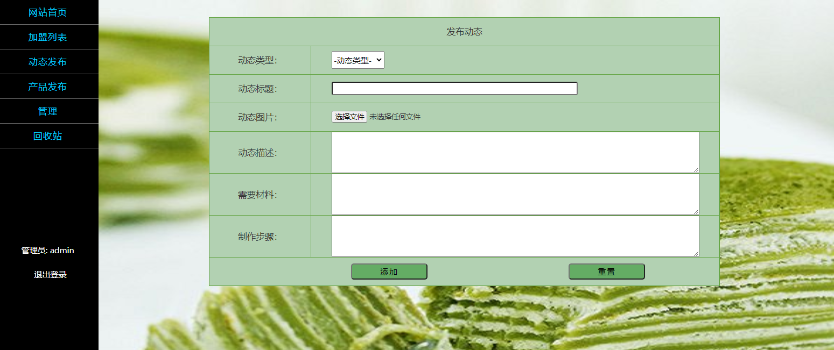

图6-6 美食模块后台主界面
美食模块后台主要代码：
<!DOCTYPE html PUBLIC "-//W3C//DTD XHTML 1.0 Transitional//EN" "http://www.w3.org/TR/xhtml1/DTD/xhtml1-transitional.dtd">
<html xmlns="http://www.w3.org/1999/xhtml">
<head>
<meta http-equiv="Content-Type" content="text/html; charset=utf-8" />
<meta name="viewport" content="width=device-width, initial-scale=1" />
<link rel="stylesheet" type="text/css" href="../CSS/head.css" />
<link rel="stylesheet" type="text/css" href="../CSS/backstage.css" />
<link rel="stylesheet" type="text/css" href="../CSS/fabu.css">
<script type="text/javascript" src="../JS/jquery.min.js"></script>
<title>美食--动态发布</title>
</head>
<body>

<div id="back_bg">
<?php
include("../CLASS/Mysql_db.php");
$db=new Mysql_db("shishang","root");
require_once("../admin/head2.php");
?>

<form id="news_fabu" name="news_fabu" method="post" action="news_fabu_ok.php" onsubmit="return checkinfo()" enctype="multipart/form-data">
<table class="news_table" cellspacing="0" cellpadding="0">
<tr>
<td class="word" colspan="3">发布动态</td>
</tr>

<tr>
<td class="word">动态类型：</td>
<td colspan="2">
<select name="news_type" id="news_type">
<option selected="selected">-动态类型-</option>
<?php
$rs=array();
$sql="select * from menu_type";
$rs=$db->query($sql);
while($result=$db->fetch_array($rs))
{
?>
<option><?php echo $result['type_name'];?></option>
<?php } ?>
</select></td>
</tr>

<tr>
<td class="word">动态标题：</td>
<td colspan="2"><input name="news_title" type="text" id="news_title" /></td>
</tr>

<tr>
<td class="word" height="50">动态图片：</td>
<td colspan="2"><input name="news_img" type="file" id="news_img" /></td>
</tr>

<tr>
<td class="word">动态描述：</td>
<td colspan="2"><textarea name="news_des" id="news_des"></textarea></td>
</tr>

<tr>
<td class="word">需要材料：</td>
<td colspan="2"><textarea name="news_caoliao" id="news_caoliao"></textarea></td>
</tr>

<tr>
<td class="word">制作步骤：</td>
<td colspan="2"><textarea name="news_buzhou" id="news_buzhou"></textarea></td>
</tr>

<tr height="40">
<td colspan="3"><button type="submit">添加</button><button type="reset">重置</button></td>
</tr>
</table>
</form>
</div>

<?php
require_once("../user/bottom.php");
?>
<script type="text/javascript">
function checkinfo(){
var myselect=document.getElementById("news_type");
var index=myselect.selectedIndex ;
myselect.options[index].value;
myselect.options[index].text;
if(myselect.options[index].text=="-动态类型-")
{
alert("请选择所发布的动态类型");
news_fabu.news_type.focus();
return false;
}
if(news_fabu.news_title.value=="")
{
alert("标题不能为空");
news_fabu.news_title.focus();
return false;
}
if(news_fabu.news_img.value=="")
{
alert("请选择图片");
news_fabu.news_img.focus();
return false;
}
if(news_fabu.news_caoliao.value=="")
{
alert("请输入所需材料");
news_fabu.news_caoliao.focus();
return false;
}
if(news_fabu.news_buzhou.value=="")
{
alert("制作步骤不能为空");
news_fabu.news_buzhou.focus();
return false;
}
}
</script>
</body>
</html>
6.5 课程模块前台主界面
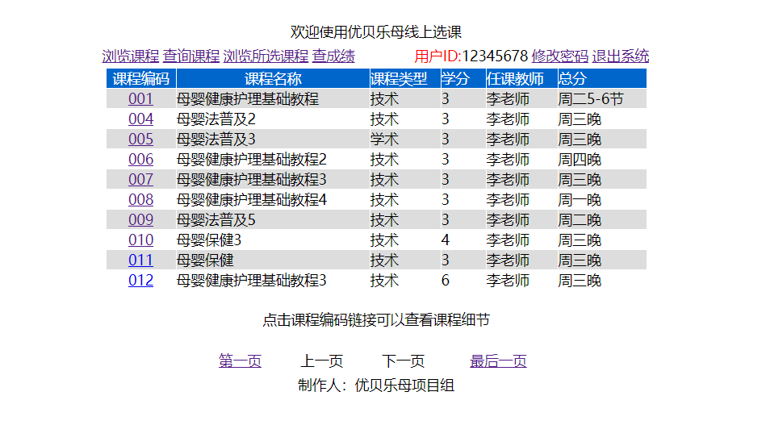
图6-7 选课模块主界面
主要代码：
<!DOCTYPE html PUBLIC "-//W3C//DTD XHTML 1.0 Transitional//EN" "http://www.w3.org/TR/xhtml1/DTD/xhtml1-transitional.dtd">
<html xmlns="http://www.w3.org/1999/xhtml">
<head>
<meta http-equiv="Content-Type" content="text/html; charset=utf-8" />
<title>用户端页面</title>
</head>

<body>
<?php
session_start();
//检测是否登录，若没登录则转向登录界面
if(!isset($_SESSION["username"]))
{
header("Location:../login.php");
exit();
}
//包含数据库连接文件
include("../conn/db_conn.php");
include("../conn/db_func.php");
$StuNo=$_SESSION['username'];
$ShowCourse_sql="select * from course where CouNo not in(select CouNo from stucou where StuNo='$StuNo')ORDER BY CouNo";
$ShowCourseResult=db_query($ShowCourse_sql);
?>
<?php include("header.php"); ?>
<table width="610" border="0" align="center" cellpadding="0" cellspacing="1">
<tr bgcolor="#0066CC">
<td width="80" align="center"><font color="#FFFFFF">课程编码</font></td>
<td width="220" align="center"><font color="#FFFFFF">课程名称</font></td>
<td width="80"><font color="#FFFFFF" align="center">课程类型</font></td>
<td width="50"><font color="#FFFFFF" align="center">学分</font></td>
<td width="80"><font color="#FFFFFF" align="center">任课教师</font></td>
<td width="100"><font color="#FFFFFF" align="center">总分</font></td>
</tr>
<?php
if(db_num_rows($ShowCourseResult)>0){
$number=db_num_rows($ShowCourseResult);
if(empty($_GET['p']))
$p=0;
else {$p=$_GET['p'];}
$check=$p +10;
for($i=0;$i<$number;$i++){
$row=db_fetch_array($ShowCourseResult);
if($i>=$p && $i < $check){
if($i%2 ==0)
echo"<tr bgcolor='#DDDDDD'>";
else
echo"<tr>";
echo"<td width='80' align='center'><a href='CourseDetail.php? CouNo=".$row['CouNo']."'>".$row['CouNo']."</a></td>";
echo"<td width='220'>".$row['CouName']."</td>";
echo"<td width='80'>".$row['Kind']."</td>";
echo"<td width='50'>".$row['Credit']."</td>";
echo"<td width='80'>".$row['Teacher']."</td>";
echo"<td width='100'>".$row['SchoolTime']."</td>";
echo"</tr>";
$j=$i+1;
}
}
}
?>
</table>
<br>
<center>点击课程编码链接可以查看课程细节</center>
<br>
<table width="400" border="0" align="center">
<tr>
<td align="center"><a href="ShowCourse.php? p=0">第一页</a></td>
<td align="center">
<?php
if($p>9){
$last=(floor($p/10)*10)-10;
echo "<a href='ShowCourse.php? p=$last'>上一页</a>";
}
else
echo"上一页";
?>
</td>
<td align="center">
<?php
if($i>9 and $number>$check){
echo"<a href='ShowCourse.php? p=$j'>下一页</a>";
}
else
echo"下一页";
?>
</td>
<td align="center">
<?php
if($i>9)
{
$final=floor($number/10)*10;
echo"<a href='ShowCourse.php? p=$final'>最后一页</a>";
}
else
echo"最后一页";
?>

</td>
</tr>
</table>
<?php include("../footer.php"); ?>
</body>
</html>
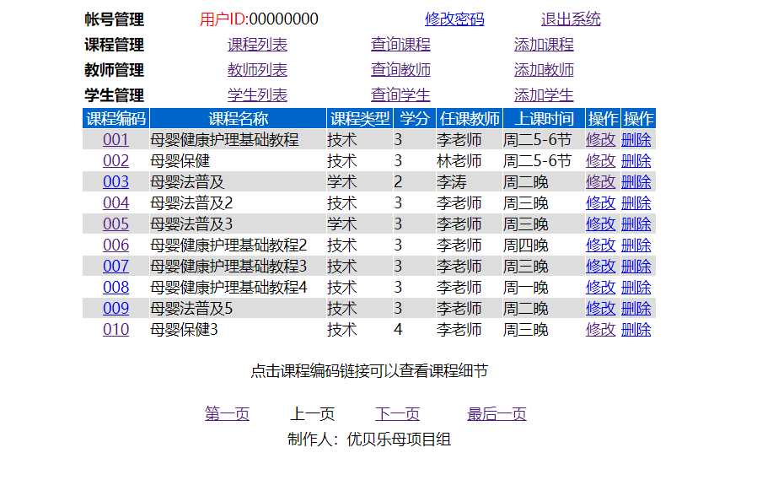
图6-8 选课模块后台主界面
主要代码：
<!DOCTYPE html PUBLIC "-//W3C//DTD XHTML 1.0 Transitional//EN" "http://www.w3.org/TR/xhtml1/DTD/xhtml1-transitional.dtd">
<html xmlns="http://www.w3.org/1999/xhtml">
<head>
<meta http-equiv="Content-Type" content="text/html; charset=utf-8" />
<title>后台课程列表-超级管理员</title>
</head>

<body>
<?php
session_start();
if(! isset($_SESSION['username']))
{
header("Location:../login.php");
exit();
}
include("../conn/db_conn.php");
include("../conn/db_func.php");
$StuNo=$_SESSION['username'];
$ShowCourse_sql="select * from course where CouNo not in(select CouNo from stucou where StuNo='$StuNo')ORDER BY CouNo";
$ShowCourseResult=db_query($ShowCourse_sql);
?>
<?php include("header.php"); ?>
<table width="620" border="0" align="center" cellpadding="0" cellspacing="1">
<tr bgcolor="#0066CC">
<td width="80" align="center"><font color="#FFFFFF">课程编码</font></td>
<td width="220" align="center"><font color="#FFFFFF">课程名称</font></td>
<td width="80" align="center"><font color="#FFFFFF">课程类型</font></td>
<td width="50" align="center"><font color="#FFFFFF">学分</font></td>
<td width="80" align="center"><font color="#FFFFFF">任课教师</font></td>
<td width="100" align="center"><font color="#FFFFFF">上课时间</font></td>
<td width="40" align="center"><font color="#FFFFFF">操作</font></td>
<td width="40" align="center"><font color="#FFFFFF">操作</font></td>
</tr>
<?php
if(db_num_rows($ShowCourseResult)>0){
$number=db_num_rows($ShowCourseResult);
if(empty($_GET['p']))
$p=0;
else {$p=$_GET['p'];}
$check=$p +10;
for($i=0;$i<$number;$i++){
$row=db_fetch_array($ShowCourseResult);
if($i>=$p && $i < $check){
if($i%2 ==0)
echo"<tr bgcolor='#DDDDDD'>";
else
echo"<tr>";
echo"<td width='80' align='center'><a href='CourseDetail.php? CouNo=".$row['CouNo']."'>".$row['CouNo']."</a></td>";
echo"<td width='220'>".$row['CouName']."</td>";
echo"<td width='80'>".$row['Kind']."</td>";
echo"<td width='50'>".$row['Credit']."</td>";
echo"<td width='80'>".$row['Teacher']."</td>";
echo"<td width='100'>".$row['SchoolTime']."</td>";
echo"<td width='40'><a href='ModifyCourse.php? CouNo=".$row['CouNo']."'>修改</a></td>";
echo"<td width='40'><a href='DeleteCourse1.php? CouNo=".$row['CouNo']."'>删除</a></td>";
echo"</tr>";
$j=$i+1;
}
}
}
?>
</table>
<br>
<center>点击课程编码链接可以查看课程细节</center>
<br>
<table width="400" border="0" align="center">
<tr>
<td align="center"><a href="ShowCourse.php? p=0">第一页</a></td>
<td align="center">
<?php
if($p>9){
$last=(floor($p/10)*10)-10;
echo"<a href='ShowCourse.php? p=$last'>上一页</a>";
}
else
echo"上一页";
?>
</td>
<td align="center">
<?php
if($i>9 and $number>$check)
echo"<a href='ShowCourse.php?p=$j'>下一页</a>";
else
echo"下一页";
?>
</td>
<td align="center">
<?php
if($i>9)
{
$final=floor($number/10)*10;
echo"<a href='ShowCourse.php? p=$final'>最后一页</a>";
}
else
echo"最后一页";
?>

</td>
</tr>
</table>
<?php include("../footer.php"); ?>
</body>
</html>
6.6 咨询模块的主界面


图6-9 咨询模块的主界面
主要代码：
<?php
session_start();
$userid=$_SESSION['userid'];
include ('mysqli_connect.php');

$sql="select name from user_card where user_id={$userid}";
$res=mysqli_query($dbc,$sql);
$result=mysqli_fetch_array($res);
date_default_timezone_set("PRC");
?>

<!DOCTYPE html>
<html lang="en">
<head>
<meta charset="UTF-8">
<title>我的咨询平台</title>
<link rel="stylesheet" href="http://cdn.static.runoob.com/libs/bootstrap/3.3.7/css/bootstrap.min.css">
<script src="http://cdn.static.runoob.com/libs/jquery/2.1.1/jquery.min.js"></script>
<script src="http://cdn.static.runoob.com/libs/bootstrap/3.3.7/js/bootstrap.min.js"></script>
<style>
body{
width: 100%;
overflow: hidden;
background: url("background.jpg") no-repeat;
background-size:cover;
color: antiquewhite;
}
#gonggao{
position: absolute;
left: 40%;
top: 50%;
}
</style>
</head>
<body>
<nav class="navbar navbar-default navbar-static-top" role="navigation">
<div class="container-fluid">
<div class="navbar-header">
<a class="navbar-brand" href="#">我的咨询平台</a>
</div>
<div>
<ul class="nav navbar-nav">
<li class="active"><a href="user_index.php">主页</a></li>
<li><a href="user_queryhospital.php">医院查询</a></li>
<li><a href="user_borrow.php">我的预约</a></li>
<li><a href="user_info.php">个人信息</a></li>
<li><a href="user_repass.php">密码修改</a></li>
<li><a href="user_guashi.php">证件挂失</a></li>
<li><a href="index.php">退出</a></li>
</ul>
</div>
</div>
</nav>
<br/><br/><h3 style="text-align: center"><?php echo $result['name']; ?>用户，您好</h3><br/>
<h4 style="text-align: center"><?php
$sqla="select count(*) a from lend_list where user_id={$userid} and back_date is NULL;";

$resa=mysqli_query($dbc,$sqla);
$resulta=mysqli_fetch_array($resa);
echo "您目前预约{$resulta['a']}家医院。";
?>
</h4>
<h4 style="text-align: center">
<?php
$sqlb="select DATE_ADD(lend_date,INTERVAL 1 MONTH) AS yhrq from lend_list where user_id={$userid} and back_date is NULL;";
$counta=0;
$resb=mysqli_query($dbc,$sqlb);

foreach ($resb as $row){
if(strtotime(date("y-m-d"))>strtotime($row['yhrq'])) $counta++;
};

if($counta==0) echo "您当前没有超期的医院。";
else echo "有{$counta}家医院已超期，请您及时取消";

?>
</h4>
<div id="gonggao">
<a href="a.html" style="font-style: italic;color: white;text-decoration:replace-underline">咨询模块介绍</a><br>

</div>

</body>
</html>
7.系统测试
为了保证测试的质量，将测试过程分成几个阶段，即:代码审查、单元测试、集成测试、确认测试和系统测试。
7.1 单元测试
单元测试集中在检查软件设计的最小单位—模块上，通过测试发现实现该模块的实际功能与定义该模块的功能说明不符合的情况，以及编码的错误。
7.2 集成测试
集成测试是将模块按照设计要求组装起来同时进行测试，主要目标是发现与接口有关的问题。如一个模块与另一个模块可能有由于疏忽的问题而造成有害影响；把子功能组合起来可能不产生预期的主功能；个别看起来是可以接受的误差可能积累到不能接受的程度；全程数据结构可能有错误等。
7.3 确认测试
确认测试的目的是向未来的用户表明系统能够像预定要求那样工作。经集成测试后，已经按照设计把所有的模块组装成一个完整的软件系统，接口错误也已经基本排除了，接着就应该进一步验证软件的有效性，这就是确认测试的任务，即软件的功能和性能如同用户所合理期待的那样。
7.4 系统测试
软件开发完成以后，最终还要与系统中其他部分配套运行，进行系统测试。包括恢复测试、安全测试、强度测试和性能测试等。单独对系统的测试主要从以下几方面入手：
7.4.1 功能测试
测试是否满足开发要求，是否提供设计所描述的功能，是否用户的需求都得到满足。功能测试是系统测试最常用和必须的测试，通常还会以正式的软件说明书为测试标准。
7.4.2 强度测试及性能测试
测试系统能力最高实际限度，即软件在一些超负荷情况下功能实现的情况。
在上述环境中，将设计和编好的优贝乐母系统进行运行。发现一些问题，如表单的属性设置不够完整，试用期在调用过程中出现错误，经过反复检查核对，终于找到了问题，并调试通过。最后，系统各功能运行一切正常，并达到了设计要求

8.结论
经过这段时间的努力，我们终于完成了优贝乐母系统，基本实现了项目前期设计的基本要求。但是由于经验不足，当然该系统也存在很多不足的地方，比如用户的权限过于简单，安全性低，希望在今后的学习中，逐步的进行改进。总的来说，在做这个项目的过程中，我们查阅了大量的相关资料，切实地按照软件工程的步骤，从需求分析，概要设计，详细设计，数据库设计，再到编码，调试运行，测试等步骤。从中我们学到了很多东西，对我们来说，无论是理论还是实践上都是一个较大幅度的提高，可以说是理论到实践的一个飞跃。我们还了解了软件开发的大体过程，在当今竞争激烈的社会中只有学到本领才能有立足之地，通过这次开源软件杯也使我们知道作软件开发的辛苦，首先要有足够的耐心，要勇于面对密密麻麻的代码，无数遍的调试，和无数遍的修改，但是，当你调试成功时，你就会感到这些努力的意义，成功的喜悦。软件开发，还要注意借鉴，查看已有的例子的代码，这样可以节省大量的时间，同时也实现了代码重用。此外，我知道了基础课的重要，要学好一门编程语言，一定要动手，实践是最好的方法。
总的来说，对我个人而言，这次项目的完成的确提高了我自己的动手能力，让我认识到了自己的不足，同时多亏了在开发网站的过程中小组成员给予的帮助，使我们小组顺利地完成了项目开发，在此我对你们表示衷心的感谢！

9.参考文献
- 吕云翔.UML面向对象分析、建模与设计.北京：清华大学出版社.2018
- Michael Balaha.UML面向对象建模与设计.北京：人民邮电出版社.2011
- 蔡立志.软件测试导论.北京：清华大学出版社.2016
- PHP程序设计.程文彬.北京：人民邮电出版社.2016
- Web前端设计与开发.王鹏.北京：清华大学出版社.2017
- 张金霞.HTML网页设计参考手册[M].北京：清华大学出版社社．2006

